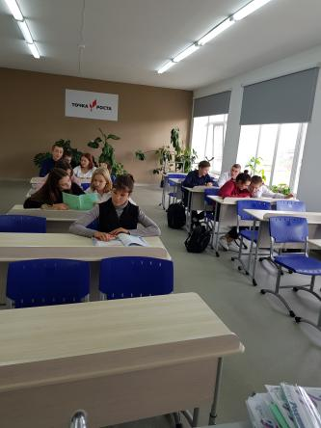
Внеурочное занятие в 9 классе «Отечество – от слова «отец».10.10.2022г
Есть слово-образ, слово-образец,
И это слово чистое: «Отец».
Есть слово-храм, возвышенный венец,
И это слово вечное: «Отец».
Есть слово-дом и крыша, и боец,
И это слово прочное: «Отец».
Есть слово-сердце, нежность, наконец,
Есть слово-слёзы, это мой Отец…
Римма Дышаленкова

Цель занятия: развитие у школьников ценностного отношения к роли отца в семье на основе анализа и осмысления образов отца, представленных в литературных произведениях отечественных писателей.
Форма занятия: беседа, групповая работа с текстом, интерактивные формы работы с информацией.
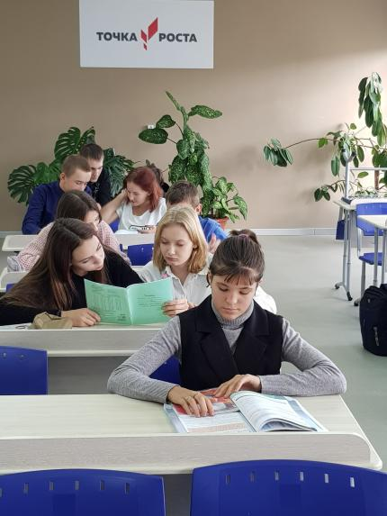
Учащиеся посмотрели выступление президента России о подписании Указа о введении в календарь нового праздника – Дня отца, работали с отрывками из текстов художественных произведений А.С. Пушкина, И.С. Тургенева, М.А. Шолохова, А.П. Чехова для определения литературных образов отца, познакомились с высказываниями известных людей по теме занятия. Затем ребята, разделившись на группы, проанализировали главы памятника русской литературы и культуры XVI века «Домострой». В заключение занятия школьники приняли участие в интерактивной игре «Поле Чудес».

